|  |  |
| --- | --- |
|  |  |
|  |  |
|  |  |
|  |  |
|  |  |
|  |  |
|  |  |
|  |  |
|  |  |
|  |  |
|  |  |
|  |  |
|  |  |
|  |  |
|  |  |
|  |  |
|  |  |
|  |  |
|  |  |
|  |  |
|  |  |
|  |  |

### Escuela Elemental Glenallan

**“Donde cada Gator se eleva a una Excelencia Extraordinaria”**



**Important April 2014 Dates**

April 8 - PTA Meeting @6:30 p.m.

April 9- Parent Involvement Meeting @8:30 a.m.

April 11 – School PEP Rally @ 9:30 a.m.

April 14 – 20 Spring Break

April 21- Return from Spring Break

***Gator Gazette***

***Abril 2014***

Queridas Familias de Glenallan,

El cuarto y último período de evaluación ha comenzado! Con las interrupciones en nuestro programa debido a la nieve , es tan importante que maximizar cada minuto de la enseñanza y el aprendizaje. El personal se compromete a garantizar que nuestro último cuarto se llena de entusiasmo, la creatividad y el aprendizaje atractivo, y trabajar juntos como un equipo que cada estudiante cumpla y supere sus metas académicas y de carácter. Les pido que se unan a nosotros en esta misión alentando a su hijo a dar lo mejor de cada día , se centran en estar motivados y estudiantes enfocados , y llevar el gran carácter que nuestros estudiantes han sido reconocidos por todo el condado. Recuerde que cada día es una oportunidad para que los cocodrilos más inteligentes y continúan desarrollando en grandes personas. Tenga en cuenta que vamos a estar en la escuela el lunes 21 de abril y el último día será ahora el viernes 13 de junio.  
  
Juntos , vamos a hacer una declaración de este último trimestre . Que la Escuela Primaria Glenallan es la mejor escuela primaria en Montgomery County Public Schools , como resultado de una comunidad que comparte un objetivo ... que todos y cada Gator se eleva a la excelencia extraordinaria ! Somos la Escuela Primaria Glenallan !  
  
Respetuosamente,  
El Sr. Moran

**Felicidades a nuestra comunidad!**

Estoy muy orgulloso de compartir con ustedes los datos recientes de Gallup que muestra que Glenallan sigue siendo una de las mejores escuelas en todo el país en cuanto al personal comprometido y estudientes con esperanza. Abajo estan los datos del estudiante comprometido del año pasado, este año escolar, el score de MCPS y el puntaje para la nación. Participación de los estudiantes se define como la participación en y el entusiasmo para la escuela, el reflejo de cómo los estudiantes conocen y cómo a menudo tienen la oportunidad de hacer lo que hacen mejor. Estos resultados están fuera de 5.0 y demuestran que los estudiantes Glenallan estan altamente comprometidos y decididos al éxito académico.

|  |  |  |  |
| --- | --- | --- | --- |
| Student Engagement Score  2012 – 2013 | Student Engagement Score  2013 - 2014 | MCPS Student Engagement Score  13 – 14 | National Student Engagement Score  13 - 14 |
| 4.55 | 4.56 | 4.36 | 4.39 |

Estudiante esperanza está definido por las ideas y la energía que tenemos para el futuro, logro académico, créditos obtenidos y retención de estudiantes de todas las edades. Glenallan sigue siendo una esperanza alta escuela donde los estudiantes creen que tienen el potencial de alcanzar cualquier meta futura con el apoyo y el esfuerzo dedicado.

|  |  |  |  |
| --- | --- | --- | --- |
| GES Student Hope Score  2012 – 2013 | GES Student Hope Score  2013 - 2014 | MCPS Student Hope Score  13 – 14 | National Student Hope Score  13 - 14 |
| 4.56 | 4.54 | 4.44 | 4.42 |



**Recordatorios de Seguridad**

Por favor considere actualizar su información de contacto para que podamos comunicarnos con usted número más conveniente. En caso de emergencia, el número de teléfono principal es en el que usted pueda ser localizado durante el día. Su número primario es en el que recibe llamadas telefónicas automatizadas de Glenallan. Si hay un caso de emergencia durante el día escolar, usted sere informado de los procedimientos de seguridad a través del sistema automatizado de llamada. Si desea actualizar este número, por favor póngase en contacto con la oficina principal en (301) 929-2014



**P.T.A. Junta de Padres Abril 8, 2014**

The Reunión de PTA de abril comenzará a las 18:30 el martes 8 de abril en la sala de 150. El tema será cómo apoyar nuestro el enfoque instruccional Glenallan del discurso. Se proporcionará la cena y cuidado de niños.



**Junta de envolvimiento de Padres April 9, 2014**

El miércoles, 9 de abril de 8:30 – 10:00 será nuestra reunión mensual de participación de padres en la sala de 150. El objetivo de esta reunión será seguridad cibernética y cyber civilidad. Como oportunidades para utilizar la tecnología aumenta, es importante que nuestros alumnos entiendan cómo usar tecnología segura y apropiada.

Respetuosamente,

Mr. Moran

Una escuela, una comunidad, una meta... el éxito de cada Glenallan Gator

***Gator Gazette***

***Abril 2014***



**Noticias de Primer Grado – Mrs. Correa, Ms. Rodriguez, Mr. Cord, Mrs. Lozzi, and Mrs. Ralph**

Primer grado está entusiasmado en el último trimestre del año. En el último trimestre de primer grado nos centraremos en cómo podemos ayudar el medio ambiente como la conservación de los recursos naturales. También enfocaremos en bienes y servicios, así como cómo funcionan los mercados. En primer grado de matemáticas Vamos aprender sobre sumas y restas con números de dígitos 1 y 2 dígitos. También vamos aprender acerca de las formas tridimensionales, formas bidimensionales y tiempo. Nos gustaría dar las gracias a todos los padres que ayudaron a voluntarios en nuestra excursion del pan el 26 de marzo. Fue un gran éxito por su apoyo! Otra próxima excursión que va estar sucediendo en abril es visitar nuestro Home Depot el viernes, 11 de abril, 1:35-15:00 Este viaje será una gira de campo en la escuela y necesitamos acompañantes!!! Por favor venga y ayude a nuestro ingeniero de los estudiantes y construir nidos. Lo agradeceria mucho! El viaje de campo Museo del edificio también ha sido reprogramado para el miércoles, 23 de abril.

Primer grado gustaría desear a todas las familias una muy feliz primavera! Por favor recuerde la práctica de lectura con su hijo todos los días! Los estudios demuestran que la lectura mejora el rendimiento académico así como proporciona tiempo para que usted y su hijo a pasen tiempo juntos. También no se olvide que cualquier situación puede convertirse en una situación de matemáticas y usted y su niño puede resolver juntos. ¡ Gracias por todo su apoyo en el hogar! Realmente hace una diferencia.

**Noticias de Segundo Grado – Mrs. Navas, Mrs. Grotewold, Ms. Shider, Mrs. Treichler, and Ms. Muhammad**

A pesar de las interrupciones durante el tercer período marcado, los estudiantes fueron muy productivos y aprendieron mucho. Continuamos con nuestro tema de "cambio" experimentando el ciclo de vida del camarón de salmuera. Los estudiantes crearon hábitats adecuados para el camarón de salmuera y luego esperamos los quistes inactivos a eclosionar. Si su hijo todavía no ha dicho sobre el camarón de salmuera, pregúntale! Otro aspecto destacado del último mes fue estudio de cambios con el tiempo en temas tales como viviendas, transporte, ropa, etc.. Cada alumno eligió un tema e investigado para saber qué se sentía hace mucho tiempo, en el pasado y en la actualidad. Luego los estudiantes manifestó una opinión (es decir Casas de hoy están mejores de lo que eran en el pasado) y escribieron su opinión. Pídale a su niño contar su tema y cómo cambió con el tiempo. Otra área de cambio fue tiempo. En matemáticas, los estudiantes aprendieron a leer la hora a los cinco minutos más cercanos. Puede describir también tiempo en diferentes maneras (cuarto para, cuarenta y cinco).  Por favor ayude a su hijo continuar practicando tiempo cuando surge la oportunidad!

**Matemáticas en las próximas semanas se centrarán en las estrategias para sumar y restar. Por favor anime a su niño a mostrarle sus estrategias. Todas las estrategias de valor de lugar son aceptables! No sienta la necesidad de enseñar a su hijo cualquier otras maneras de añadir o restar - nuestro plan de estudios permite a los estudiantes a crear su propios enfoques para solucionar. ¡Gracias!**

**Recordatorios**

Revisar tarea que deben regresar a la escuela todos los días!

Por favor verifique si su hijo está quedando sin suministros pegamento, lápices y lápices de colores.

No dude en contactar con nosotros con cualquier pregunta!

**Mensaje del Coach Matematico- Mrs. Brophy**

Gracias a todas las familias Glenallan y personal que asistió a la noche familiar de matemáticas de viernes, 14 de febrero de 2014. Los cocodrilos son solucionadores de problemas verdaderos porque son capaces de mostrar su pensamiento de múltiples maneras. Es tan importante hacer matemáticas en casa con sus hijos y continuar hacer las conexiones de la vida real. Trate el problema siguiente y ver cuántos diferentes estrategias tu familia puede usar para encontrar la solución. Feliz resolución de problemas.

Un carpintero es una persona que construye y repara las estructuras y objetos de madera.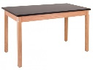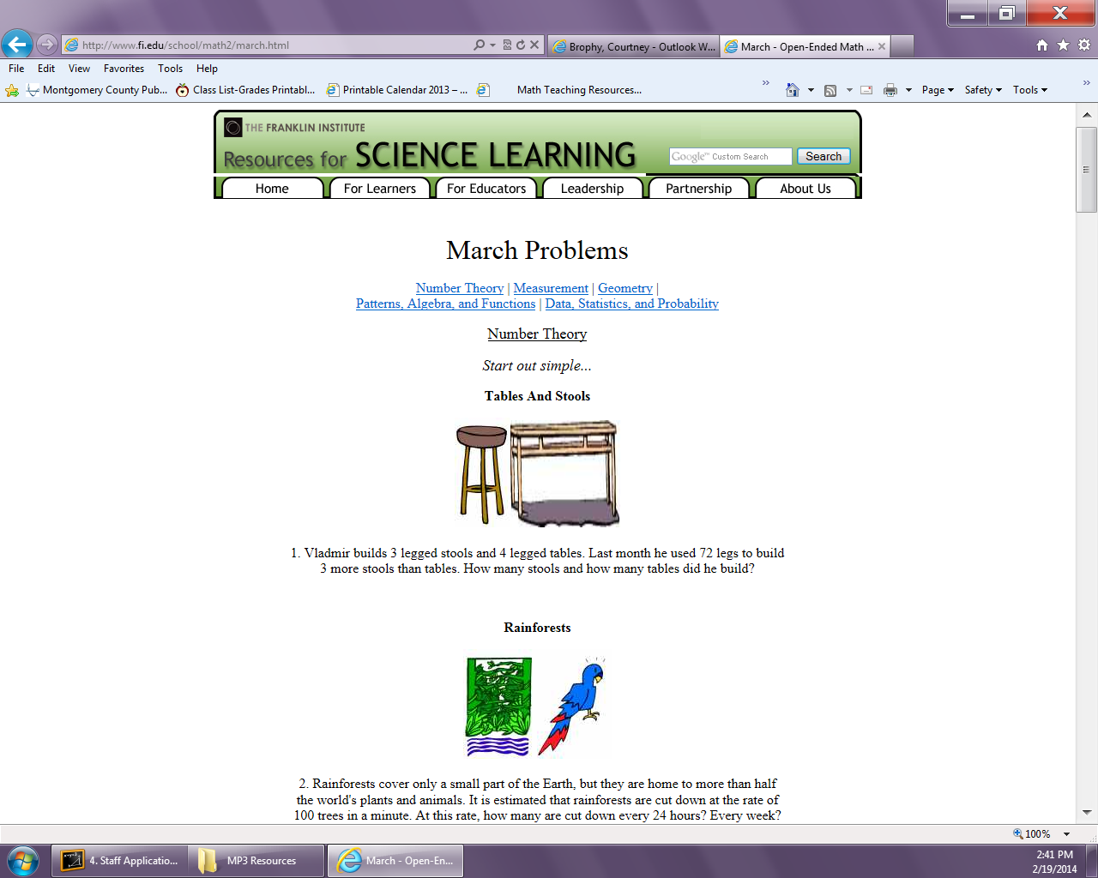

Construye 3 patas taburetes y 4 mesas patas. El mes pasado usó 72 patas para construir algunos taburetes y mesas. ¿Cuántas mesas y taburetes él edificó?



Una escuela, una comunidad, una meta... el éxito de cada Glenallan Gator

### Escuela Elemental Glenallan

**“Donde cada Gator se eleva a una Excelencia Extraordinaria”**

***Gator Gazette***

***Abril 2014***

|  |  |
| --- | --- |
|  |  |
|  |  |
|  |  |
|  |  |
|  |  |
|  |  |
|  |  |
|  |  |
|  |  |
|  |  |
|  |  |



**Noticias de tercer Grado-***Ms. Davies, Ms. Edhegard, Mrs. Ghee, and Ms. Nansimbi*

**Autor del desayuno**: El tercer equipo quisiera dar las gracias a nuestros maravillosos padres y personal por hacer el té de nuestro autor un éxito! Nuestros alumnos de tercero grado trabajaron diligentemente en sus historias de ficción realista, que se convirtieron en verdaderos autores y dibujantes. Se agradece sinceramente su apoyo continuo, y estamos muy orgullosos de sus esfuerzos.

**Lectura:** En período marcado cuatro estudiantes exploraron características de la literatura tradicional para comparar cuentos y mitos. Por favor, continúen leer diariamente con sus hijos en casa e investigar los tipos de textos que disfrutan. Las discusiones familiares sobre la literatura pueden enriquecer la relación con su hijo, además de construcción de vocabulario y confidencia.

**Math:** Al final del año la meta es para de 3er grado saber todos los hechos básicos de la multiplicación de memoria. Por favor anime a su niño para mostrarle diferentes maneras para resolver ecuaciones de multiplicación/división en casa. También habrá un fuerte enfoque en dos problemas de palabra de paso que involucran todas las operaciones.

**Escritura/Ciencia**: Los estudiantes investigaon un tema y elaboraron sus conclusiones en un párrafo informativo que explica ambos lados de un problema. Esta unidad de la escritura se conecta con la ciencia y también preparará a nuestros niños de terceros grado para una excursión al zoológico en mayo. Se pesan los pros y los contras de los animales que viven fuera de su hábitat natural y ser desafiados a tomar una postura sobre si debería haber zoológicos.

**Estudios Sociales:** En estudios sociales los estudiantes definen los elementos de un presupuesto y desarrollaran un plan que muestra cómo se obtiene el dinero. No te sorprendas si este tema conduce a discusiones sobre una mesada, que ayudaría a sus niño hacer reales las conexiones a práctica de decisiones financieras.



**Noticias de Cuarto Grado-** *Mrs. Mayer, Ms. DeFrehn, Mrs. Hubbard and Mrs. Walsh*

**Lectura** — **En las próximas semanas vamos a explorar las diferencias principales entre poemas, obras de teatro y prosa. Los estudiantes examinarán poesía y discutiran cómo autores utilizan símiles y metáforas como una manera de agregar Descripción de su trabajo. Además, los estudiantes harán un breve estudio novela usando el libro Shiloh. ** 25 recomendaciones de libros vencen el 31 de mayo de en orden para los estudiantes de ganar una recompensa especial.**

**Math** — **Los estudiantes se centrará en conceptos de geometría durante las próximas semanas. Los estudiantes clasificaran ángulos y resolveran problemas que involucran la medida del ángulo. También se dibujan figuras bidimensionales basadas en las propiedades de sus líneas y ángulos. ** Como siempre, por favor pídale a su niño practicar sus operaciones básicas: suma, resta, multiplicación y división. Esto contribuirá a su éxito continuo en todas las áreas de matemáticas.**

**Escritura** — Los estudiantes seguirá trabajando en la pieza de memorias empezaron al final del trimestre 3. Luego analizarán los componentes de la poesía para desarrollar ideas al componer. Los estudiantes elaborarán poemas que reflejan experiencias de la vida real o imaginaria.

|  |
| --- |
| **Ciencia**— Estudiantes exploraran las propiedades observables de materia sólida, identificar, describir, comparar las propiedades físicas observables de las rocas, investigar y usar datos para determinar si se forma una mezcla o un nuevo material de ciencias sociales – periodo 4 comienza con un enfoque en la estructura de gobierno en Maryland. Los alumnos explorarán la Constitución del estado de Maryland, la oficina del gobernador y la importancia de la corte de Apelaciones de Maryland  . |



**News from Fifth Grade – Ms. Gottshall, Mrs. Billings and Ms. Jameson**

El 4to trimestre proyecta para los de quinto grado serán carreras: presente y futuro de consulta. El propósito de esta misión es que los estudiantes aprendan y apliquen habilidades de éxito académico y pensando en el contexto de un proyecto interdisciplinario. Ellos elegirán una ocupación para investigar y formular preguntas detalladas para empezar su investigación. Luego, los estudiantes investigar sobre su ocupación seleccionada y buscaran respuestas a sus preguntas detalladas. Además, los estudiantes desarrollaran y administraran encuestas y entrevistas. Esta información de la cuenta de primera mano, así como recursos digitales, servirá como prueba para desarrollar sus razones. Después de reunir información, los estudiantes analizarán sus investigaciones para determinar si ellos creen en la voluntad de ocupación o no existirá en 15-20 años. Como resultado, se redactara una declaración de tesis y comenzaran a organizar razones para apoyar su tesis. Además, los estudiantes revisaran y editaran su escritura basada en coherencia y convenciones. Su producto final será una presentación en Power Point. El contenido se estudiará durante todo el período marcado en estudios sociales, ciencia y arte para construir una comprensión conceptual de la investigación.



***Una escuela, una comunidad, una meta... el éxito de cada Glenallan Gator***

### Escuela Elemental Glenallan

**“Donde cada Gator se eleva a Una Excelencia Extraordinaria”**

|  |  |
| --- | --- |
|  |  |
|  |  |
|  |  |
|  |  |
|  |  |
|  |  |
|  |  |
|  |  |
|  |  |
|  |  |
|  |  |

### Escuela Elemental Glenallan

**Donde cada Gator se eleva a una Excelencia Extraordinaria**



**Snow Days**





**Caracter Cuenta:**

El rasgo del carácter para el mes de abril es la **caring.** Personal reconocerá a los estudiantes que demuestran honestidad en la escuela, en la comunidad y se enfoca a través de la instrucción.

Abril 8 PTA Junta @6:30 p.m.

Abril 9 Junta de padres @6:30

Abril 9 Distiribucion de Boletas

Abril 11 School PEP Rally @ 9:30 a.m.

Abril 14 – 20 Spring Break

Abril 21 regreso del Spring Break

Abril 25 4th Grade Excursion:Convention Center

|  |  |  |
| --- | --- | --- |
|  |  |  |

**Fechas Importantes para los Gators en Abril 2014**

El propósito de este mensaje es para informarle acerca de los cambios finales que se están realizando para el calendario escolar con el fin de recuperar el tiempo de instrucción que hemos perdido debido a los días de nieve. En virtud de un plan aprobado por el Departamento de Educación del Estado de Maryland, las Escuelas Públicas del Condado de Montgomery tendrán escuela el Lunes, 21 de Abril 2014 (Lunes de Pascua) y el Viernes, 13 de Junio 2014, que ahora será el último día de clases para los estudiantes. El último día para el personal será el Lunes 16 de Junio. Ninguno de los restantes días de nieve tendremos que recuperarlos debido al plan aprobado por el estado.  
El personal y yo entendemos teniendo clases el día Lunes de celebración de Pascua será un inconveniente para muchas familias en nuestra comunidad escolar. Sin embargo, la Junta de Educación y el Dr. Starr consideró que este plan era la mejor manera de asegurarse de que íbamos a recuperar dos días de tiempo de instrucción significativa y causar la menor interrupción posible a los planes de verano de nuestra comunidad.

**Noche Internacional**

La fecha para la noche internacional se celebrará el 15 de mayo de 2014 de 6:30 – 8:30. Este es un evento excelente comunidad que celebra nuestra mayor fortaleza, las culturas que conforman nuestra familia escolar.

**Orientacion de Kindergarden**

Orientación para Kinder Glenallan entrante se celebrará el miercoles, 21 de mayo y el jueves, 22 de mayo. Estos dia no habra clases para los estudiantes del kinder. Esta es una oportunidad para construir relaciones, aprender sobre Glenallan y registrar a su niño para la escuela. Póngase en contacto con la Sra. Brashers para programar una hora para su hijo asista a la orientación. Puede comunicarse con ella en la oficina principal de 301-929-2014

[](http://www.google.com/imgres?imgurl=http://rbhs.lexington1.net:8044/wp-content/uploads/2013/06/Gator-Strength.jpg&imgrefurl=http://rbhs.lexington1.net:8044/2013/2042/&h=366&w=1157&tbnid=x15ttBgCzMx_JM:&zoom=1&docid=k2kd1J3Rbch_pM&ei=pAU-U7WsD8Tx0gGzxICACg&tbm=isch&ved=0CEIQhBwwEzhk&iact=rc&dur=1294&page=6&start=99&ndsp=22)